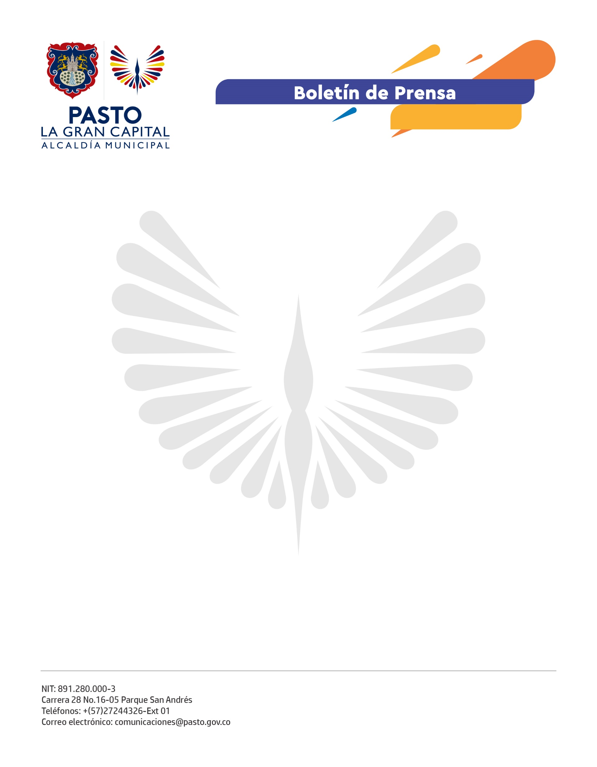
No. 307
15 de julio de 2021

EL PROYECTO "CUENTOS EN LA TULPA" LIDERADO POR EL CABILDO INDÍGENA DE JENOY PUEBLO QUILLASINGA Y LA ALCALDÍA DE PASTO FUE RECONOCIDO POR EL MINISTERIO DE CULTURA

“Cuentos de la Tulpa” es el nombre del proyecto liderado entre la Alcaldía de Pasto y el Cabildo Indígena de Jenoy Pueblo Quillasinga, que fue reconocido por el Programa Nacional de Concertación del Ministerio de Cultura, con una asignación presupuestal de $13.000.000 para su ejecución.

La iniciativa busca revitalizar la tradición oral, recuperar la palabra de los mayores y garantizar su trasmisión a las nuevas generaciones, como una estrategia de relevo generacional y formación de nuevos liderazgos claves de la cultura. Por eso el Alcalde Germán Chamorro De La Rosa impulsa estas acciones que fortalecen la inclusión y la multiculturalidad en el municipio.

“La Secretaría de Desarrollo Comunitario apoya el proyecto de la comunidad indígena porque reconocemos su trabajo e importancia, queremos resaltar esos procesos que buscan rescatar la tradición oral, la historia y cultura de nuestros territorios, por eso, apoyaremos con recursos de 5 millones de pesos aproximadamente para su puesta en marcha; inversión administrativa, técnica y logística que se requiere”, afirmó el secretario Mario Pinto Calvache.

Este acompañamiento profesional, que se ofrece desde la Alcaldía de Pasto, es una de las exigencias del proyecto, ya que se debe adelantar un trabajo con enfoque diferencial en el respeto por las tradiciones, usos y costumbres del Pueblo Indígena Quillasinga; lo que a su vez también fortalece la relación entre la ciudadanía y la institucionalidad.

Los "Cuentos en la Tulpa" es un proyecto que beneficiará a 50 niños, niñas, adolescentes y jóvenes de esta comunidad que serán formados en tradición oral y liderazgo, además involucra a 15 mayores sabedores y formadores de la comunidad que serán apoyados por 15 autoridades propias del territorio.

El primer encuentro se realizará el domingo 18 de julio, a las 10:00 de la mañana en la Casa Mayor del Cabildo Indígena de Jenoy, el propósito con cada taller es llegar, a través de expresiones artísticas y culturales, a un total de 1.500 personas durante el tiempo de ejecución de la propuesta.

